АДМИНИСТРАЦИЯ МУНИЦИПАЛЬНОГО ОБРАЗОВАНИЯ

ШУМСКОЕ СЕЛЬСКОЕ ПОСЕЛЕНИЕ МУНИЦИПАЛЬНОГО ОБРАЗОВАНИЯ

КИРОВСКИЙ МУНИЦИПАЛЬНЫЙ РАЙОН ЛЕНИНГРАДСКОЙ ОБЛАСТИ

П О С Т А Н О В Л Е Н И Е

от 12 мая 2015 года № 121/1
Об утверждении программы комплексного развития систем коммунальной инфраструктуры муниципального образования Шумское сельское поселение Кировского муниципального района Ленинградской области до 2020 года
В соответствии с Федеральным законом Российской Федерации от 30 декабря 2004 года № 210-ФЗ «Об основах регулирования тарифов организаций коммунального комплекса», Федеральным законом «Об общих принципах организации местного самоуправления в Российской Федерации» от 06.10.2003 года № 131-ФЗ, статьей 179 Бюджетного кодекса РФ, руководствуясь Уставом муниципального образования Шумское сельское поселение Кировского муниципального района Ленинградской области:
1. Утвердить программу комплексного развития систем коммунальной инфраструктуры в муниципальном образовании Шумское сельское поселение Кировского муниципального района Ленинградской области до 2020 года, согласно приложению.
2. Настоящее постановление вступает в силу со дня его официального опубликования.
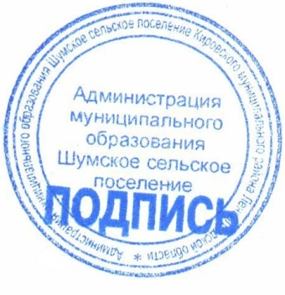
3. Контроль за исполнением настоящего постановления оставляю за собой.

Глава администрации Ю.С.Ибрагимов

Разослано: дело, прокуратура КМР, Вестник МО Шумское сельское поселение,

